Trương Thị Hoàng Đoan Trang

0950080148

Lớp học hè: Lập trình cơ bản

LAB 1

# **I. CƠ BẢN**

## Câu 1:

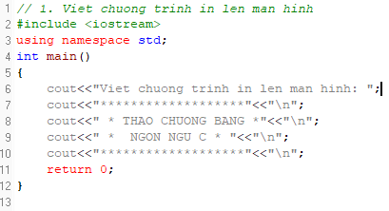

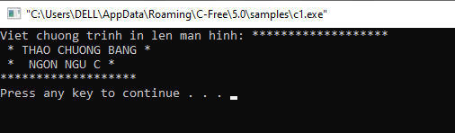

## Câu 2:

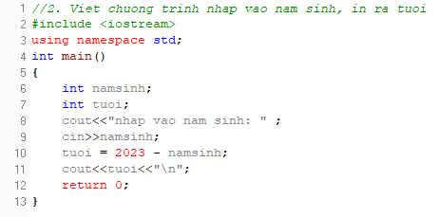

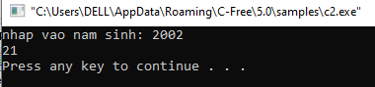

## Câu 3:

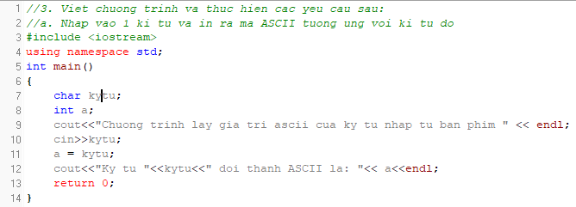a.

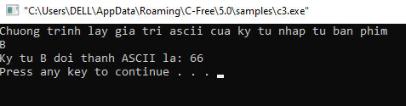

b.

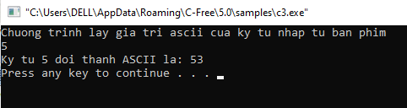

## Câu 4:

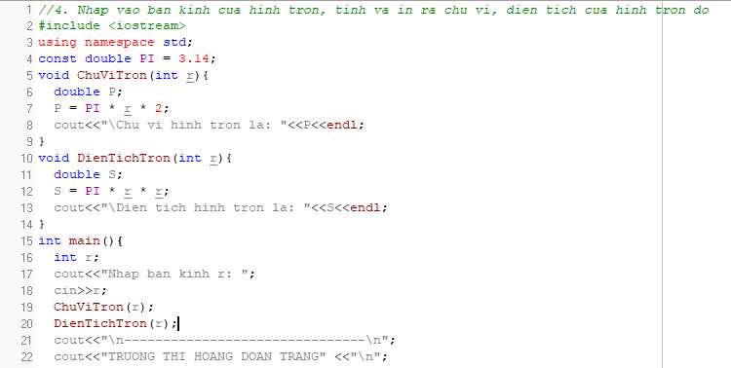

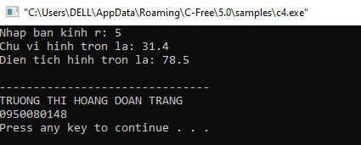

## Câu 5:

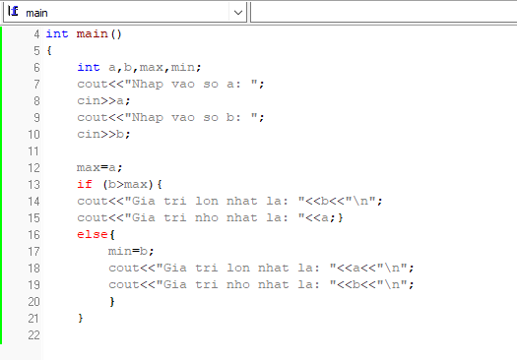

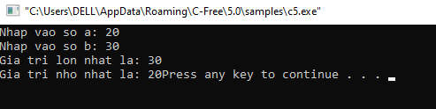

# **II. ỨNG DỤNG**

## Bài tập 1:

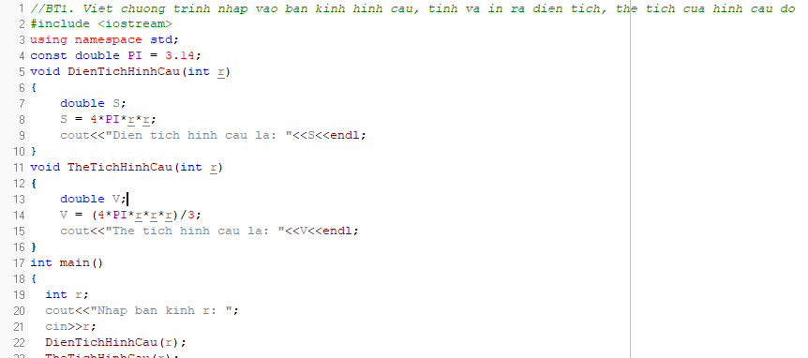

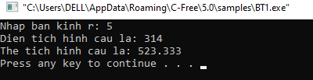

## Bài tập 2:

## Bài tập 3:

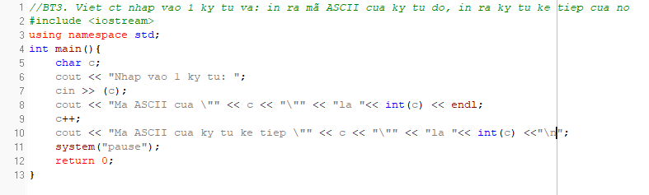a.

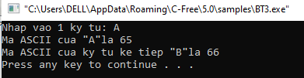

b.

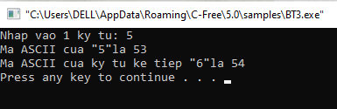

## Bài tập 4:

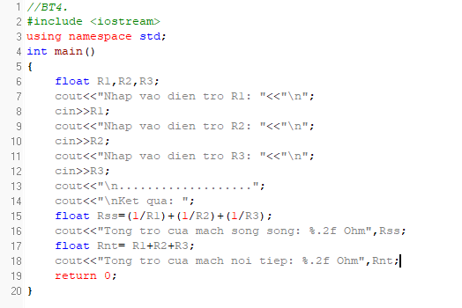

Em làm được 1 nửa nha thầy, AHIHI

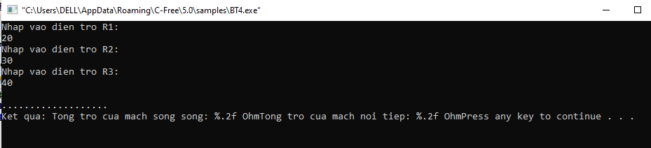

## Bài tập 7:

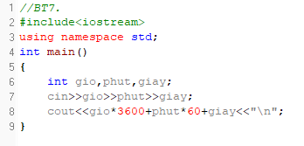

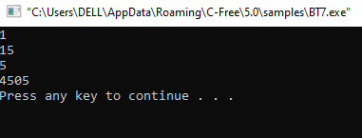

# **CƠ BẢN: BONUS**

## Câu 1:

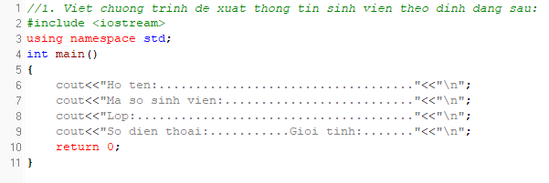

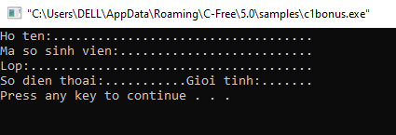

## Câu 2:

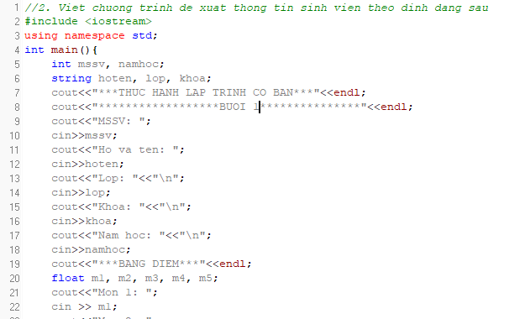

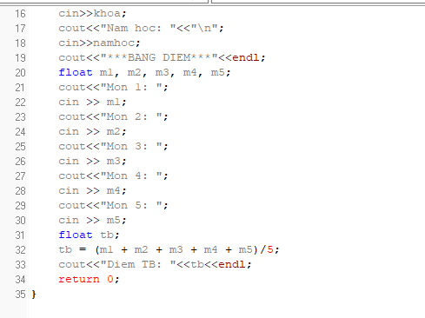

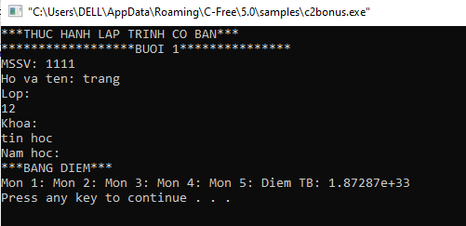

## Câu 3:

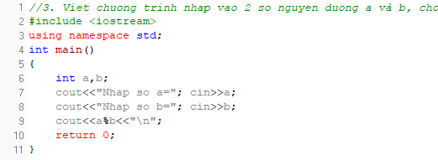

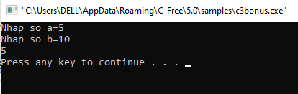

## Câu 4:

